性反應週期表
來源：吳敏倫《如何克服性機能障礙》第二章

一九六六年，美國的馬斯達斯及莊信發表了人類性反應的研究，他們把性反應劃分為四期；興奮、持續、高潮及消退，（參閱圖 21 ）。這四期是由兩個基本生理程序引起的，即性器官的充血和肌肉收縮。
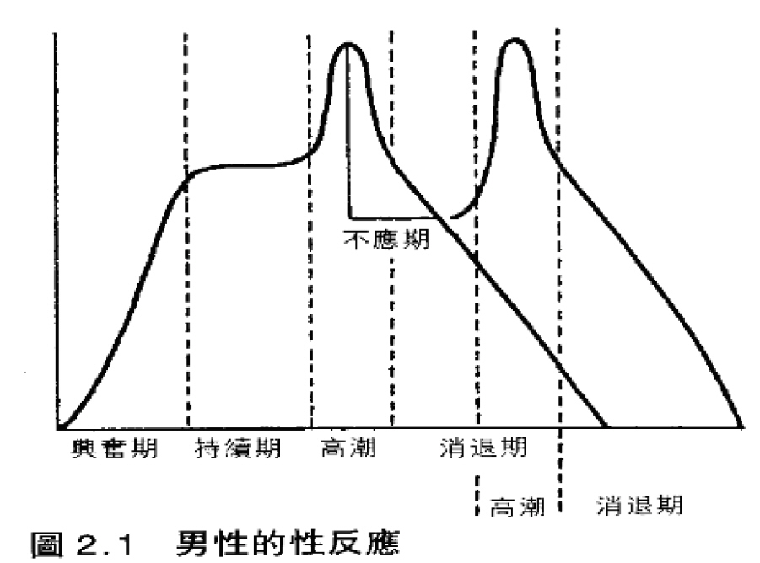
1. 興奮期
這時期的特徵是男性陰莖勃起，女性則陰道潤滑。由性慾的喚起開始，跟著神經系統控制性器官的血管膨脹，形成充血現象。男性陰莖內充滿了血液，於是脹大、變硬及勃起。陰囊的皮膚變厚，精囊收縮，把睪丸提升至近體腔，睪丸因充血而稍為脹大。

女性興奮開始的特徵則是陰道充血，使血液內的水份滲透出陰道，形成陰道濕滑。陰道的上三分二像氣球充氣般脹起來，準備容納陰莖。充血也使子宮脹大，與子宮頸一起漸由盆骨升上腹腔。陰蒂的勃起組織亦因充血而脹大，大小陰唇充血後向左右分開，不再遮蓋陰道口。乳頭的肌肉收縮使乳頭勃起，但因乳房本身亦充血脹大，乳頭可能反而顯得平坦。

男女性器官充血的現象均造成心跳、脈搏加速、呼吸加深及血壓升高。皮膚亦因充血出現紅色斑點，不過東方人並不容易辨認。

2. 持續期

又稱高台期，充血及肌肉收縮引起的變化跟興奮期相同，只是進展得更徹底。陰莖勃起達到頂點，龜頭和龜冠尤其顯著脹大。睪丸繼續脹大，可能達至平時的一倍半，位置更近體腔。陰莖末端有一兩滴透明的尿道球腺分泌。

女性陰道下三分一段有重要的變化。陰道壁和鄰近的結締組織充滿血液，構成環狀的腫脹，可緊緊的握住陰莖。陰道上的三分二繼續脹大，子宮及子宮頸升得更高。陰蒂向上轉一百八十度，縮回陰蒂包皮內，臨近高潮時，小陰唇變紅或深紅色，乳房亦進一步脹大。男女的呼吸、心跳及血壓持續加劇，皮膚的斑點繼續呈現

3. 高潮期

這階段的特點是性器官有節奏地收縮。

男性的高潮有兩部分：
( l ）輸精管、貯精囊及前列腺收縮，將精液推至尿道，產生「必然射精」的感覺。到此階段，射精是不可避免的了。同時，膀胱的內括約肌收縮，免致精液湧入膀胱，亦禁止尿液排出。
( 2 ）尿道及陰莖海綿體的肌肉每隔約 0 . 8 秒有節奏地收縮大約三至十二次，將精液射出體外。

女性高潮與男性相似，只是沒有射精，子宮、陰道下段的高潮台、陰蒂海綿體的肌肉，甚至肛門周圍的肌肉都每隔約 0 . 8 秒有節奏地收縮大約三至十二次。西方近期的研究，有少部分女性（少於一成），隨著這種收縮，尿道亦會射出一些分泌，可以叫做女性的「射精」。

此外，男女的呼吸、心跳及血壓劇增，全身的肌肉收縮，包括面、手、腳、背及臀部。

男女高潮的感受是相似的。強烈的感覺聚集在盆骨下部和外性器官，然後向外散開，被喻為「排山倒海」之感，有時為「非筆墨可以形容」。在大多情況下，男性射了精就是同時有了高潮，射出的精液愈多，高潮的感覺愈強烈。女性則沒有客觀的證據可以證明高潮的發生，不過大部分的女性可以感受到高潮台的收縮。女性的高潮，無論是刺激陰道，如性交；或刺激陰蒂，如自慰，主要都是由陰蒂產生的。

性交時，陰莖在陰道出入的動作將小陰唇拉動，因而移動了由小陰唇組成的陰蒂包皮，間接刺激了陰蒂。因為陰蒂只受到間接的刺激，所以女性較男性難達到高潮。如刺激不夠，性交姿勢不適當或時間太短，女性就沒法達到高潮。

據外國統計，只有百分之三十至五十的女性能在純粹性交中有高潮，其餘需要在性交的同時用手刺激陰蒂，才有高潮，而百分之十的女性無論怎樣也達不到高潮。受了性刺激的陰蒂是非常敏感的，有些女性甚至覺得直接觸摸會產生不舒適的感覺。

有些女性單是乳房的受刺激便有高潮，生理變化也與上述無異。當然。在不同心理情況下的高潮可以有不同程度的感受，但生理變化全是一樣的。

一個近期才被發現且可以引發女性高潮的隱蔽位置是 G 點_。它在陰道前壁，恥骨後面大概如一個小錢幣大的地方，在受到較強的壓力下，可引發高潮。

4. 消退期
這時期的特徵是積聚了的血液被釋放回身體其他地方，肌肉放鬆，身體回復正常。高潮後，男性陰莖的勃起首先消失，跟著逐漸縮小至原狀。睪丸的位置和尺寸亦回復正常。女性乳房首先縮小，陰蒂縮小，並回到平時的位置。陰道下段的高潮台消失，陰道不再鼓起，子宮縮小，並由腹腔下降至盆骨，子宮頸遂浸入陰道內的精液灘內。

如經歷過高潮，消退期通常只需十五至三十分鐘，因為高潮把緊張的肌肉與積聚的血液釋出，有助消退。如沒有高潮，消退需要較長的時間。呼吸、心跳及血壓很快便回復正常。

高潮後，男性有一個時期對性刺激不能再有反應，不可以再勃起或射精。這叫不應期，在年青的男性可能只有幾分鐘。隨著年齡的增長，不應期會延長至幾小時，甚至維持一天數天。

女性性反應特點
雖然女性性反應整體來說與男性差不多，但有幾個特點，女性的興奮期通常較男性慢。有些女性的高潮可以因興奮期與持續期混合（見圖 2 . 2 ) ，感覺便與男的不大相同。此外，女性並沒有不應期。她們立刻可以對性刺激作出反應，而且還可能達到另一個高潮。醫學研究顯示，如有適當的性刺激，很多女性都可能有多重高潮。

可能由於肌肉收縮的消耗及強烈的滿足感，一些男性在高潮後很快便入睡，女性的消退一般較男性慢，在消退期時還往往充滿熱情愛意。
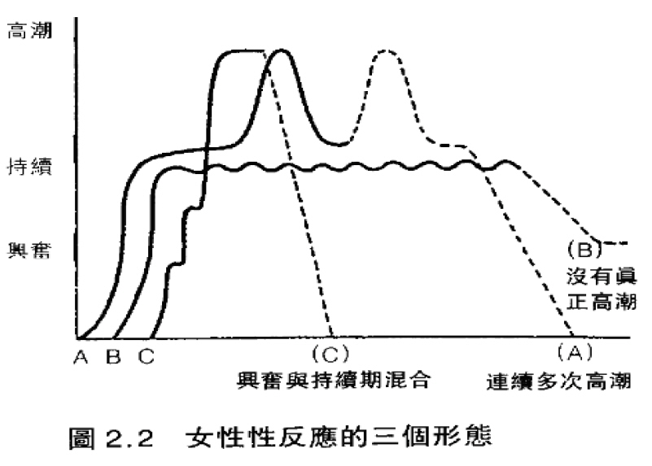
怎樣配合性反應？

上面談過男女性反應的形式及變化，現在介紹一下如何在這些基礎上取得美滿的性交。圖 2 . 3 是性交時男女間最配合的理想性反應模式。圖 2 , 4 則是最常見的男女不配合模式，主要因女方興奮較慢，以致較遲或不能達到滿意的高潮。 圖2 . 5 是補救方法，原則在延長男性的反應，縮短女性的反應，以使能同時達到相似程度的高潮。在圖 26 ，女性有特別模式的性反應，配合的原則在於雙方不要因假消退（箭咀所指）而停止性行為或性刺激。

男女高潮各異
一般來說，如果男女雙方能夠在性交過程中反應一致，即同時產生性興趣、一同興奮、一同達到性高潮、然後一同靜止，男女雙方自然會感到很滿意（圖2.3）。可惜，這只是理想的情況，因為男女的性反應天生己不盡相同。即使他們的反應模式相若，但由於女性的反應通常較慢，高潮來臨的時問與男方也有分別。所以，就算他們一起開始性交，順其自然地進行，結果大多會如圖 2.4 的情況：即男方達到高潮後，女方仍未達到。

兩個補救方法
要補救這個自然的缺陷，有兩個方法。一是男方達到高潮後，繼續給女方足夠的性刺激，譬如用手、口或器官等刺激其動情區，直至她也達到高潮，才一同靜止。不過，由於男方在高潮過後，通常已很疲倦，性慾亦已滿足，所以很難做得到。較好的方法便是將男方的高潮來臨時間延長，女方的高潮來臨時間縮短，以達配合的目的（圖2.5）。

在技巧上，男方在開始性行為時，略為控制自己的興奮和急躁，減少自己性快感上升的速度，盡量給女方需要的性刺激，如親吻、愛撫與情話等。女方則要放開懷抱去接受性，主動以動作或幻想幫助增強這些男方帶來的刺激。以一對從未性交過的新婚夫婦來說，由於毫無經驗，女方又多害羞保守，不容易一下子做到這些技巧，所以是不能要求一開始便有最佳的性感受，若要使將來能漸入佳境，便必須抱著改進這類技巧的心。

特別性反應模式
對於連性反應模式也與男方不同的女子來說，如果雙方都不知道有一些特別的模式，女方要達到性高潮便會多了一重障礙，因為他們把一些暫時的興奮減退（如圖2.6 箭咀所指）誤認為真正的反應終止，以致在未完事前便不再做下去，大家都感到不滿意。如果明白女方會有特別模式，雙方便可注意，在愛撫和前戲期間，不要在女方興奮反應一呈現減退的時候，便心灰意冷，立刻停止性行為，而是應該繼續刺激，使女方能滿意地完成她那由數個小高潮組成的性反應。
